PREDMET: Informatička pismenost
NADNEVAK: 30.03.2020.
UČITELJ: Goran Toth
NASTAVNA JEDINICA: Program Bojanje definicija i izgled prozora
RAZRED: OOS 9
ZADATAK: NAPIŠITE U SVOJE BILJEŽNICE ŠTO JE PROGRAM BOJANJE. ZAPAMTITE NJEGOVE DIJELOVE. PORAZGOVARAJTE SA UKUĆANIMA ŠTO SE SVE U NJEMU MOŽE NACRTATI .

PROGRAM BOJANJE JE ALAT KOJI SE NALAZI NA RAČUNALU. U NJEMU MOŽEMO CRTATI I BOJATI RAZNE CRTEŽE. (SLIKA 1.)
OVDJE BIRAMO ALATE: OLOVKA, GUMICA…
OVDJE BIRAMO BOJE
OVDJE BIRAMO OBLIKE: TROKUT, KRUG, OBLAK…..
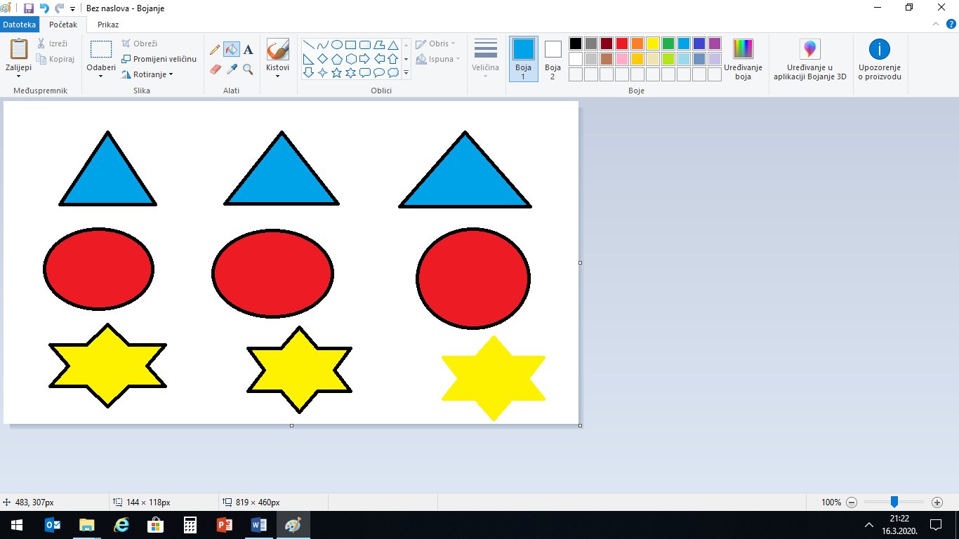
OVDJE CRTAMO

